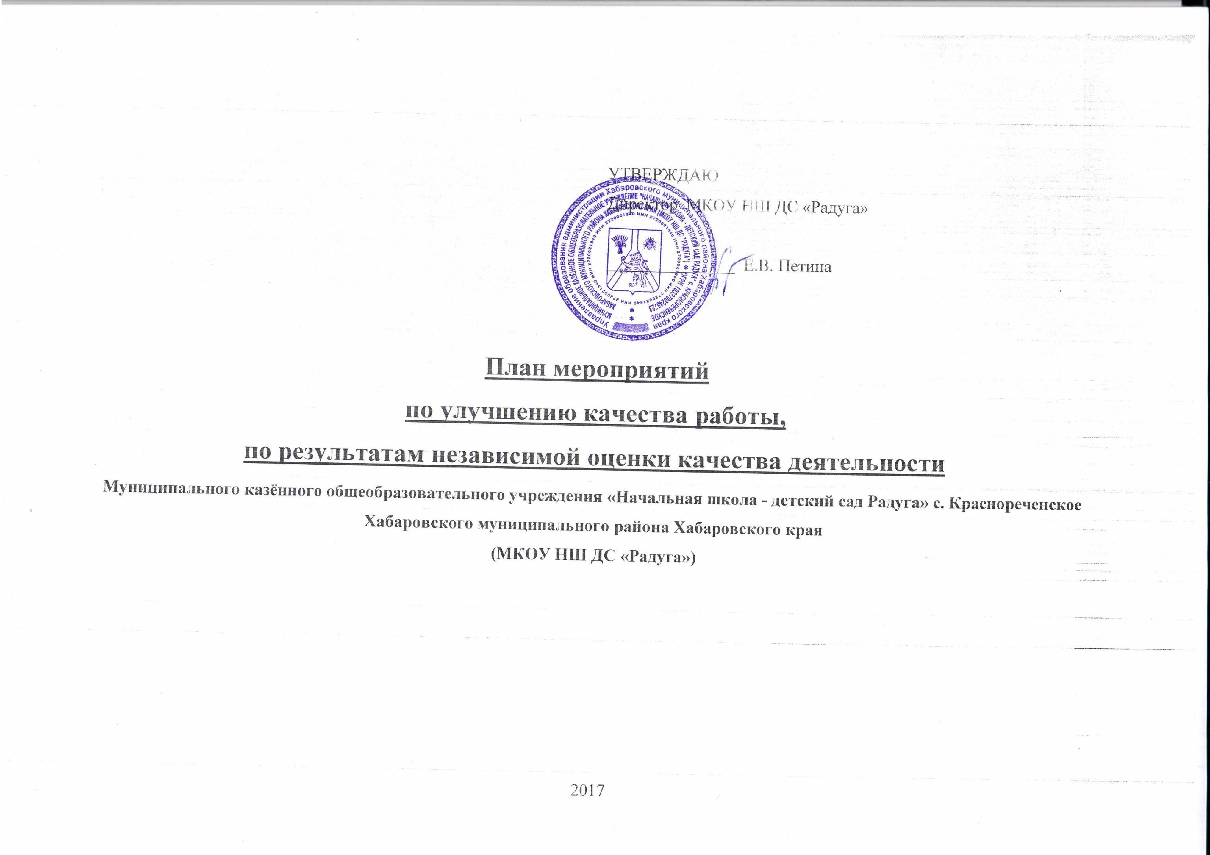

Учреждение: Муниципальное казённое общеобразовательное учреждение «Начальная школа - детский сад Радуга» с. Краснореченское Хабаровского муниципального района Хабаровского края
Наименование организации: | Наименование мероприятия | Основание реализации (результат независимой оценки качества) | Срок реализации | Ответственный | Результат | Показатели, характеризующие результат выполнения мероприятия
1. Открытость и доступность информации об организации
1.1 | Повышение качества содержания информации, актуализация информации на сайте учреждения | Информационная открытость (наполнение сайта учреждения). | регулярно | администрация | освещение результатов работы | Систематическое обновление информации
1.2 | Изменение интерфейса сайта, добавления новых разделов, отражающих деятельность учреждения. | Доступность и достаточность информации об организации. | по мере необходимости | администрация | оформление информационных стендов с информацией о работе учреждения | Установлена версия для слабовидящих в соответствии с ГОСТ
2. Комфортность условий и доступность получения услуг в сфере образования, в том числе для граждан с ограниченными возможностями здоровья
2.1 | Мероприятия, направленные на повышение уровня бытовой комфортности пребывания в учреждении. | Наличие комфортных условий получения услуг, в том числе для граждан с ограниченными возможностями здоровья. | постоянно | Руководитель, завхоз | размещение в учреждении «Почты доверия» | Приобретение мебели для организации внеурочной деятельности в соответствии с ФГОС, оборудование для организации массовых культурно-спортивных мероприятий.
2.2 | Мероприятия по  разработке и  реализации  дополнительных  образовательных  программ | Занятость детей  в дополнительном  образовании.  Введение  дополнительных  образовательных  программ | постоянно | администрация | Своевременная  подача заявлений для  поступления.  Наибольший охват  дополнительным  образованием  школьников, воспитанников | Доля  обучающихся,  занятых в  дополнительном  образовании
2.3 | Мероприятия, направленные на создание условий для педагогических работников организации. | аттестация рабочих мест | постоянно | Руководитель |  | Соблюдение инструкций по охране труда
3. Доброжелательность, вежливость и компетентность работников учреждения
3.1 | Мероприятия по обеспечению и созданию условий для психологической безопасности и комфортности в учреждении, на установление взаимоотношений педагогических работников с обучающимися. | 1.Профессионализм персонала, профессиональная этика | постоянно | администрация | Подготовка и обсуждение предложений по улучшению качества работы учреждения на заседаниях Педсовета, методическом объединении, совещании при директоре. | Аттестация педагогов и прохождение курсовой подготовки, повышение квалификации, анкетирование родителей.
 |  | 2.Взаимодействие с работниками организации. | постоянно | администрация | Семинары, курсы, круглый стол | Повышение профессионализма педагогических работников, отсутствие жалоб
4. Удовлетворённость качеством оказания услуг.
4.1 | Мероприятия, направленные на повышение уровня подготовки обучающихся. | Качество оказываемой муниципальной услуги. | постоянно | администрация | 100% | Отчет о выполнении муниципального задания

